2020款YX-007-NK录音屏蔽器简介
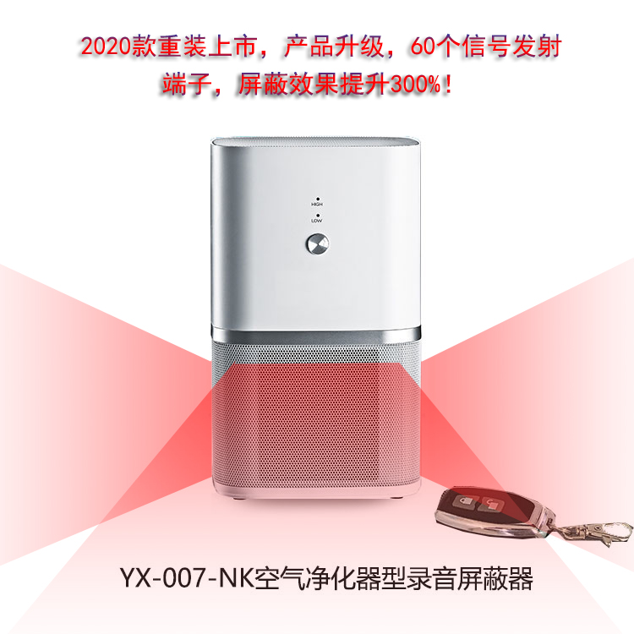
此款录音屏蔽器是我司研发人员根据防录音屏蔽的特点和要求研发的一款产品，产品的外形是一款空气净化器，具有空气净化和录音屏蔽双重功能，产品外形美观，简洁大方。用空气的净化器的隐蔽性达到屏蔽非法录音的效果。
空气净化器版录音屏蔽器是录音屏蔽器系列的新产品，适用于领导办公室、小型会谈室等场合。
该产品的优势主要表现为：
隐蔽性好：采用空气净化器作为产品外观，从表面上看和普通的空气净化器一模一样，同时增加了背景噪音，隐蔽性极强。
屏蔽效果更强：相对于系列中的其他产品，其输出的干扰信号功率更大，因此录音设备所拾取的噪音信号更强，屏蔽效果就更强。
屏蔽距离更远：相对于其他产品，其屏蔽距离更远，一般情况下，较好的录音设备其屏蔽距离可以达到1—2米左右，而部分录音设备，如部分手机其屏蔽距离甚至可以达到3—5米以上。
覆盖设备范围更广：对于目前主流的各种录音设备，空气净化器版录音屏蔽器都能屏蔽，其覆盖率可达到95%以上，远高于市面上同类产品。
技术参数：

产品的外形隐蔽性好，可以距离有可能录音的人近一些，效果更佳！
项目 | 性能参数
屏蔽类型 | 手机、录音笔等声音采集设备
屏蔽距离 | 2-5米
作用角度 | 180度
开启方式 | 非档位遥控开启
产品尺寸 | 26*16*16CM
重量 | <2kg
环境温度 | -40℃～55℃
相对湿度 | 35～85%
电源功耗 | 120W
电源输入 | AC 100V～240V
电源输出 | DC 24V/15A
包装说明 | PP防护箱

应用范围：
法庭、作战室、保密会议室、办公室、招标室、洽谈室等一切防止非法录音的场所。
外观图片说明：
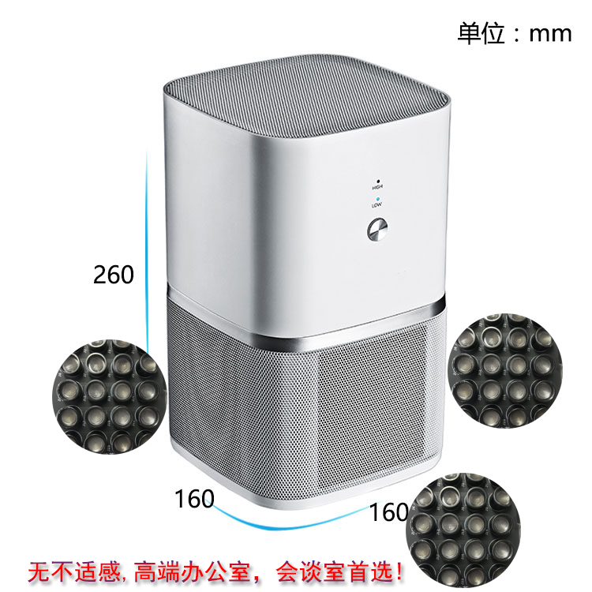

检测报告：
